Comté : Cluj
Localité : Cluj-Napoca
Lycée : Lycée Theoretique “Nicolae Balcescu”
Classe : 10
Profil : Mathématiques-Informatiques
Les noms de les membres de l’equipe : Eliza Cotocea
Dascal Raluca
Antoneac Ana
Les noms de les professeours : Giloan Sorinela (professeur invité)
Muntean Mihaela (professeur de coordination)
Numéro de téléphone : 0746387821

Description du jeu
Star Wars: La Guerre Hangman

Certes, chacun d'entre nous qui a regardé la série de films "Star Wars" voulait participer seulement une fois à la guerre, pour se battre avec Luke Skywalker ou Darth Vader et recevoir des conseils de Yoda ou voyager à travers l’ univers avec Stormtroopers,-pas à pas , sur de nouvelles planètes et menant des guerres de conquête. Maintenant , c’est possible! Ce jeu est ouvert à tous ceux qui aiment Star Wars et l’ aventure, les jeux de mots et de conquête. Il rassemble deux idées populaires et simples: celle d’un jeu de suspension, ce qui défie vos connaissances et votre ingéniosité, et celle d’un jeu de conquête, à travers lequel vous développez vos tactiques et votre imagination. Tout cela se déroule dans un cadre unique –l’univers de Star Wars-, rassemblant vos jeux préférés. Et la magie du cinéma est entre vos mains; vous avez le pouvoir de créer un empire sur une planète seulement la vôtre, sur laquelle Luke Skywalker ou Darth Vader n’ ont jamais marché ! Étape par étape, vous allez utiliser les compétences nécessaires pour construire un monde plus beau pour vous et votre peuple! Mais ,espérons que les attaques interstellaires ne vont pas détruire le progrès,parce que vous aurez des visiteurs! Après tout, qui ne s’ ennuierait pas à jouer seul?! Par conséquent, vous serez contacté par d'autres habitants du monde de Star Wars; mais,attention ! Certains d'entre eux voudront votre bien et vous serez alliés, mais il y en aura d'autres qui voudront votre mal! Alors, qu'attendez-vous ? Si vous allez lentement, d'autres vont prendre de l'avance sur vous sur la planète!
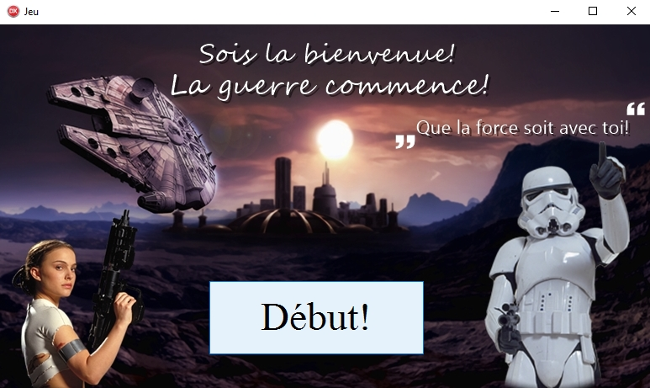
Le jeu est votre histoire! Il commence par la découverte d'une planète pas encore colonisée et votre rôle est d'en faire un empire.
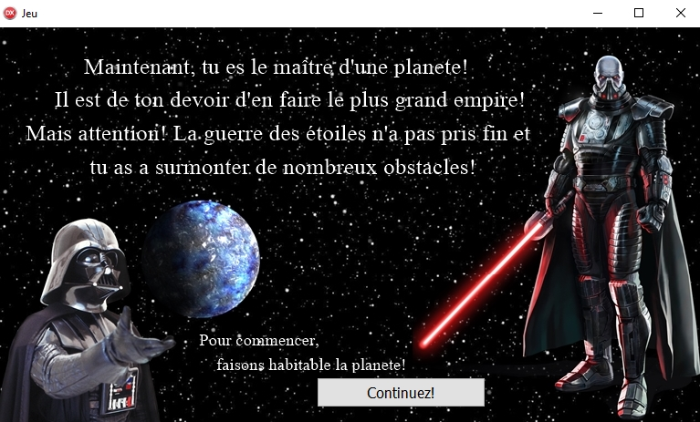
La première étape est de vous faire la planète habitable, en devinant les mots qui se réfèrent à des bâtiments et objets spécifiques à une ville interstellaire. Ceci est le premier épisode de la création d'une colonie qui va devenir l'une des plus importantes dans l'univers.
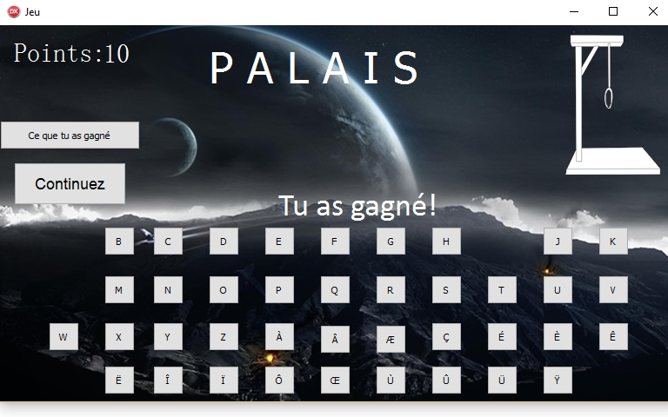
Une fois que vous avez construit tout ce dont vous avez besoin pour que vos habitants mènent une vie décente ,votre planète subit une première attaque.
Dans son état sous-développé, cette attaque pourrait grandement affecter l avance de votre jeu , perdant les points accumulés jusque-là.
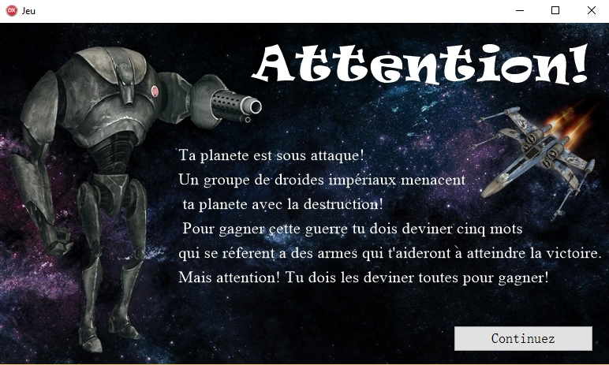
Pour gagner cette guerre, on doit deviner des mots qui se réfèrent à des armes qui garantiront la victoire .
. 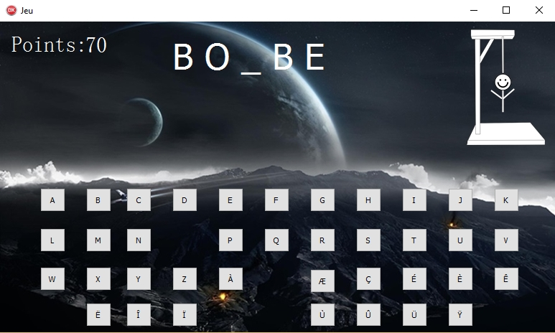
Mais, attention! L’erreur d’ un seul mot apportera la défaite ,mais le succès vous apportera un grand nombre de points.
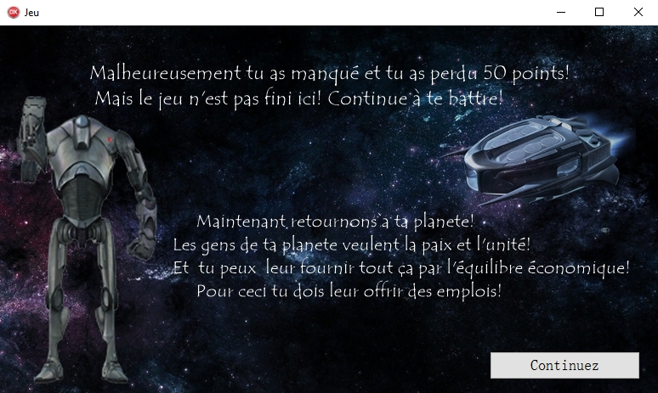
Après cette première étape, vous recevrez une nouvelle tâche. Vos gens veulent vivre une vie meilleure, et vous voulez l'unité de l'empire. Ainsi, vous devez commencer une politique de développement économique. La population commence à travailler, et vous êtes à la tête de l apprentissage des métiers.

Cet épisode mène à deviner les mots qui se réfèrent à des métiers que peuvent avoir ses habitants.
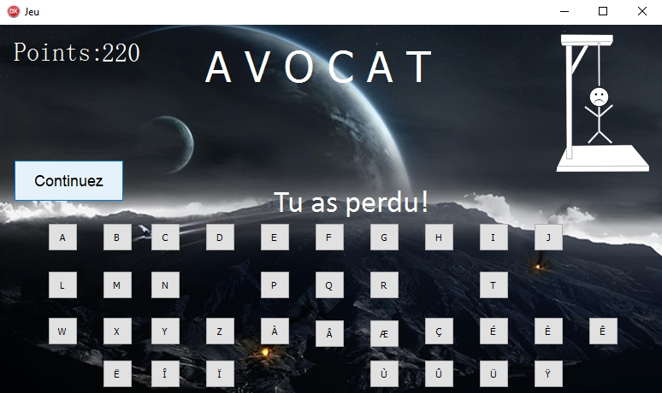
Une fois atteint l'équilibre économique, votre bon ami Han Solo est capturé par Jabba The Hut et fait prisonnier sur sa planète. Pour le racheter,le kidnappeur vous demande de trouver les cinq diamants cachés dans les salles de son palais. Si vous ne parvenez pas à leur donner le numéro plein, il va tuer Han Solo. Donc, votre mission est extrêmement importante!
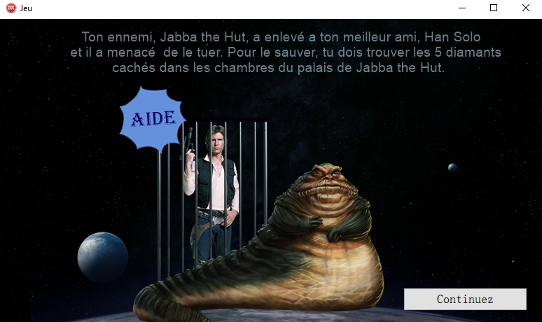
Cet épisode consiste à deviner les mots qui se réfèrent aux salles du palais où les diamants se trouvent. Le sauvetage de votre ami apportera un nombre important de points offerts par cette marque de reconnaissance. Votre échec dans cette étape vous coûtera la vie de votre ami. Outre la perte de la vie, il y aura aussi la perte d'un grand nombre de points.
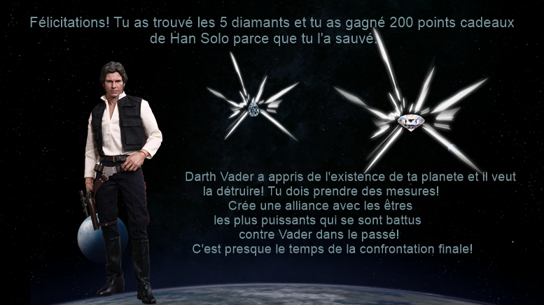
Le jeu se poursuit avec la découverte du fait que Darth Vader a appris l’existence de votre planète et il est déterminé à la détruire. En entendant les nouvelles qui vous ont allarmés , vous avez décidé de créer une armée forte, composée d'alliés qui connaissent Darth Vader,l ‘ont deja combattu et connaissent ses tactiques (clones, robots, etc.). Cet épisode se compose de mots qui se réfèrent aux alliés que vous pourriez gagner de votre côté.
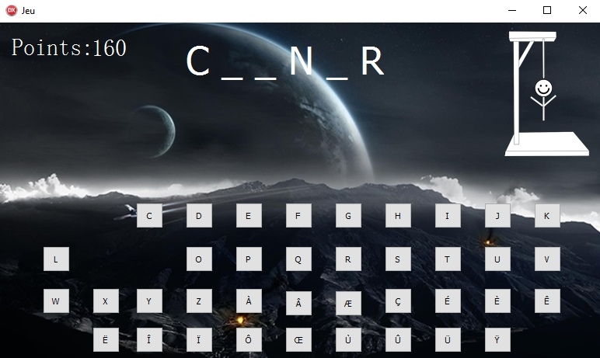
En apprenant que vous avez créé une armée contre lui, Darth Vader se met en colère et décide de vous attaquer.La guerre finale a commencé. Votre armée réussit à détruire l'armée ennemie, mais une importante bataille va se donner entre vous et Darth Vader. La seule façon de le vaincre est de trouver sa faiblesse et la détruire. Cet épisode final consiste à deviner le mot qui désigne la faiblesse de votre ennemi.
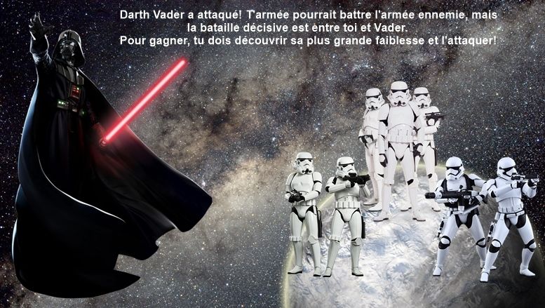
Perdre cette dernière étape conduit à perdre la partie.
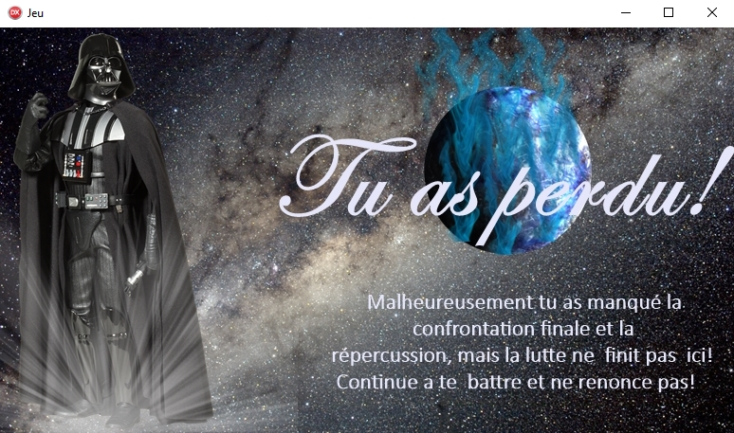
Mais si vous marquez plus de 500 points vous serez en mesure de sauver votre planète, mais vous ne serez pas en mesure de vous débarrasser de Darth Vader, car il peut toujours revenir.
Après chaque mot deviné , vous serez en mesure de voir vos gains portées à votre planète.
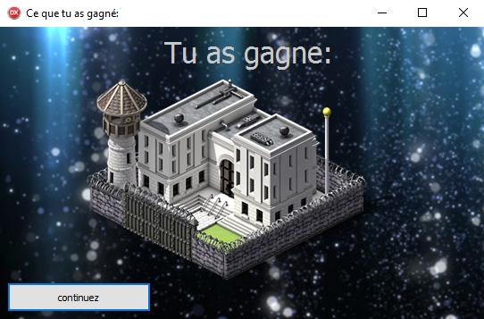
Le passage d'une page à l'autre se fait en appuyant sur un bouton qui va vous envoyer dans une nouvelle aventure.
Le programme a été realise avec l’ application Delphi 10 Seattle et peut être ouvert en suivant les instructions ci-dessous.
Projet->Jeu->Jeu.exe
